Карточка рыболовного участка № 20

Административно-территориальный район, город | г. Донецк
Карта-схема расположения водного объекта | 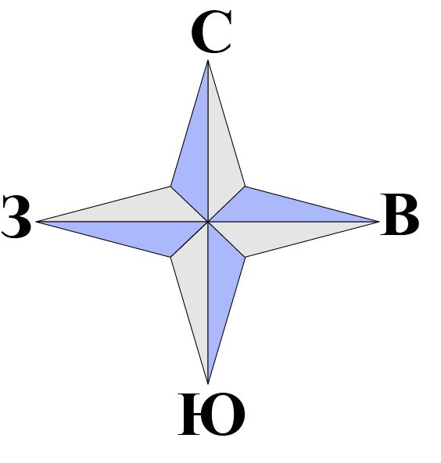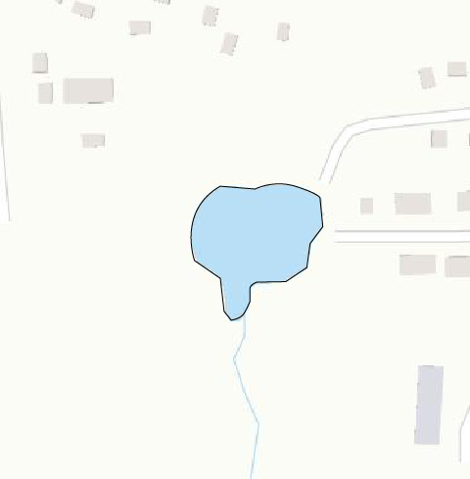  № 20
Наименование рыболовного участка, его местоположение | Пруд объёмом 9,67 тыс. м³ расположенный на б. Кислая, р. Кальмиус
Границы рыболовного участка, в том числе по точкам, указанным в географических координатах | Границы рыболовного участка включают в себя весь водный объект по береговой линии.
Площадь рыболовного участка (длина, если рыболовный участок расположен вдоль русла реки) | Площадь 0,73 га
Цель использования рыболовного участка (вид осуществляемого рыболовства) | Прибрежное (промысловое) рыболовство и/или любительское и спортивное рыболовство
Каталоговый номер водного объекта | № 55
Географические координаты | 47.927467, 37.774914

